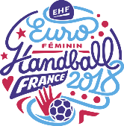

COMITE D’ANIMATIONS EURO 2018

Objet : COMPTE RENDU REUNION DU 1er JUIN 2017 à DIJON

Présents : BLAISE Pierre, LOCATELLI Quintia, BERRO Romain, DELIGNE Roxane, VALERO Audrey, THERY Nathalie, SKAGHAMMAR Thomas, ARAUJO Stéphanie

- PRESENTATION DE LA REUNION :
Au cours de la 1ère réunion du Comité d’Animations EURO 2018 qui s’est déroulé à Dôle, nous avons réalisé en fin de réunion un brainstorming.
Le but était de réfléchir à des animations que l’on pourrait mettre en place et notamment un événement de lancement qui se déroulerait dans les 8 départements au mois de Septembre 2017.
Plusieurs idées avaient été présentées par les différents groupes dont certaines qui semblaient faire l’unanimité.
Nous sommes parties de ces idées pour définir 3 grandes opérations :
- BANDE ANNONCE : L’EURO 2018 EN BOURGOGNE FRANCHE COMTE
- FLASH MOB
- VILLAGE DU HAND : Septembre 2017
- BOITE A IDEES
L’objet de la réunion d’aujourd’hui est d’échanger sur ces différents projets, donner un accord de principe et ainsi définir des groupes de travail dédiés.
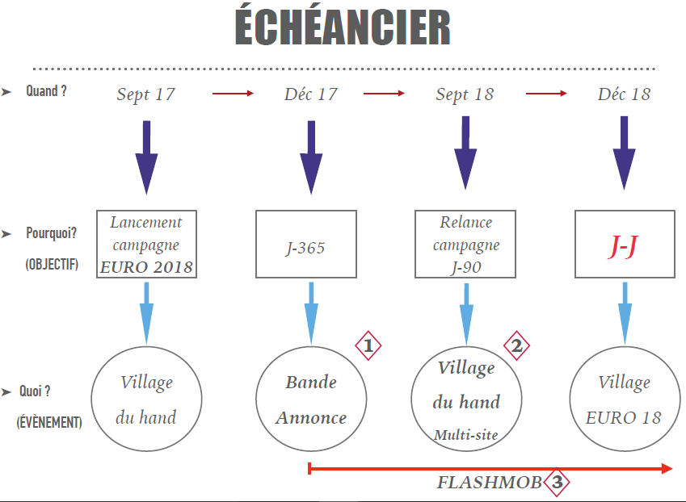
Ci-dessous un premier échéancier :

- PRESENTATION DES 3 OPERATIONS :

  - La bande annonce : L’EURO 2018 EN BOURGOGNE FRANCHE-COMTE
OBJECTIF :
- Promouvoir sur l’ensemble du territoire le handball par le biais d’une bande annonce composée d’un enchainement d’actions propre au handball sur les 8 territoires
- Créer une émulation dans chaque département autour de l’événement
- Impliquer l’ensemble des acteurs du territoire
- Diffusion de la bande annonce à J-365 jours de l’événement

PRINCIPE :

Une action caractéristique du handball (passe, dribble, etc) se déroule dans un département avec une joueuse qui transmet le ballon dans un second département pour une finalité à l’Axone avec une Joueuse de l’Equipe de France Féminine de Handball.

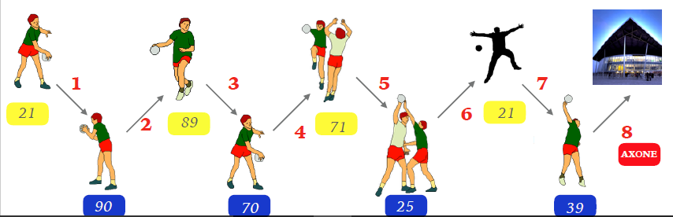
Descriptif en image :

Un accord de principe est donné par l’ensemble des personnes présentes pour la mise en place de ce projet.

MISE EN PLACE :
Pour la réalisation de ce projet, plusieurs points sont à définir, après de longs échanges nous avons convenu des points suivants :

- Lieux des actions (où?) :

Chaque Comité devra choisir un lieu emblématique de son département pour filmer sa séquence
Attention si vous choisissez un lieu privé : il faudra faire une demande d’autorisation.

- Un ou plusieurs cadres référents par départements :

21 : Stéphanie ARAUJO 70 : A définir
25 : Quintia 71 : Romain
39 : Roxane 89 : Thomas
58 : Nathalie 90 : Cédric Noir sous réserve de son accord

- Critère de sélection des joueuses :

Il est libre à chaque cadre référent de choisir la ou les joueuses qu’il souhaite faire apparaitre sur la vidéo.

Il est possible sous réserve de validation par un professionnel au niveau du timing que vous puissiez par département faire apparaitre plusieurs joueuses (Max 3) sur un ou plusieurs lieux.

En définitif, il sera possible dans votre séquence de réaliser 2 ou 3 passes maximum avant de transmettre la balle à un autre département.
Vous pourrez donc sélectionner 3 joueuses différentes et potentiellement 3 lieux emblématiques différents.

Cependant nous souhaitons que l’ensemble des pratiques que nous proposons sur le territoire soient représentées ainsi que toutes les catégories d’âges, c’est pour cette raison que nous avons ciblé une catégorie de pratiquante par département.

21 : Handfit 70 : Sénior
25 : Pré-ado (10-12ans) 71 : Adolescente (- 15 ans) et Hand’adapté
39 : Lycéennes 89 : 1er pas/ minihand
58 : Babyhand 90 : Hand Fauteuil

- Tenue des joueuses

Chaque personne filmée devra porter un t-shirt de l’EURO 2018.
Le même ballon sera utilisé pour l’ensemble de la vidéo
Des informations complémentaires seront énoncées dans le story-board (voir ci-dessous)

- Composition d’un groupe de travail pour la réalisation d’un story-board.

L’objectif est de définir le contenu de la vidéo de façon cohérente. Pour cela, le groupe de travail doit écrire un script avec des séquences bien définies pour chaque comité (sous forme de fiche).
Ces fiches serviront de guide pour la réalisation de chaque vidéo dans les départements sous la houlette du référent défini.
Le groupe de travail s’appuiera sur les compétences professionnelles de Jean Marie Baverel (France 3) pour la conception du script.

Membre du groupe : Romain, Thomas, Nathalie, (Stéphanie et Quintia)

ECHEANCIER :

Vous trouverez accompagné de ce compte rendu une première ébauche du cahier des charges de cette bande annonce.

  - Village du Hand : Spécial EURO 2018
Sur l’échéancier présenté au début de ce compte rendu, 2 villages du hand sont prévus en :
- Septembre 2017
- Septembre 2018

OBJECTIF :
Lors de la précédente réunion, nous avions évoqué ce village du hand et cette volonté de réaliser cet événement dans chaque département afin de mobiliser et créer une émulation commune sur l’ensemble du territoire Bourgogne Franche-Comté.

PRINCIPE :

Organisation d’un évènement festif qui se déroule sur chaque département avec la mise en place de différents ateliers accessibles à tous (petits, grands, licenciés ou non, etc.)

Un accord de principe est donné par l’ensemble des personnes présentes pour la mise en place de ce projet.

L’idée de réaliser cet événement le même jour dans les 8 départements avait retenu notre attention mais également soulevé quelques craintes logistiques.
Le délai étant relativement court nous avons choisi de ne pas bloquer de date pour cette 1ère édition mais au contraire de donner un timing relativement large (Septembre 2017) pour que chacun puisse mettre en place ce projet dans les meilleures conditions possibles.

Cet événement est un test en vue de celui de 2018 où là nous avons d’ores et déjà bloqué la date qui sera le MERCREDI 12 SEPTEMBRE 2018 où là, tous les événements se dérouleront le même jour.
Cela nous laisse un an pour anticiper les problèmes logistiques et réaliser un réel multi-site.

Vous trouverez accompagné de ce compte rendu le cahier des charges de l’organisation d’un village du hand avec de plus amples informations.

Si vous avez la moindre question par rapport à ce projet et son organisation, n’hésitez pas à contacter Stéphanie ARAUJO : 06.14.65.53.20 ou araujo.stephanie21@gmail.com

  - FLASH MOB

OBJECTIF :

Promouvoir et créer une dynamique régionale en vue de l’EURO 2018 sous la forme d’un fil rouge continu.

PRINCIPE :

Déclinaison d’un challenge « Passe le relais » sous la forme d’un flash mob chorégraphique, en utilisant deux modes de communication :
- Virtuelle continue (Réseaux Sociaux)
- Ponctuelle (Sur des divers évènements)

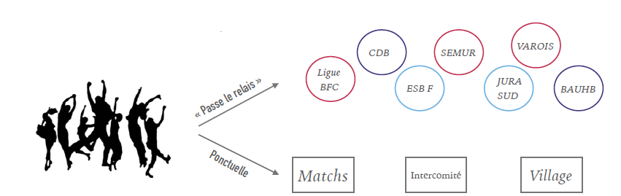

MISE EN PLACE :
L’idée est de faire vivre ce flash mob à travers des nominations sur les réseaux sociaux, mais également d’ouvrir notre diffusion vers l’extérieur, hors de la famille du handball (collectivité, autres disciplines etc…).
Une piste de réflexion a été menée sur le faite de pouvoir donner une suite à ce flash mob, c’est-à-dire nous avons la chorégraphie initiale « le tronc commun » et les clubs ou autres auraient la possibilité d’inventé la suite.
Un challenge serait alors crée avec des récompenses à la clé. C’est une piste à approfondir.
CREATION D’UN GROUPE DE TRAVAIL :
Membre du groupe : Audrey, Roxane (Stéphanie et Quintia)

ECHEANCIER (modifiable) :

Vous trouverez accompagné de ce compte rendu une première ébauche de cahier des charges pour ce flash mob.

Pour garder une dynamique tout au long de l’année 2018, nous avons choisi de rythmer l’année avec un événement marquant par mois.

Par exemple :
Janvier : Diffusion du flash mob
Février : Interview de ….
….
Septembre : VILLAGE DU HAND
ETC….

  - BOITE A IDEES : Mon idée sympa pour l’EURO 2018
OBJECTIF :
Faire appel à notre réseau de licenciés et leur imagination pour la mise en place d’animations ludiques et festives dans le cadre de la promotion de l’EURO 2018 sur notre territoire.
L’objectif est d’associer, impliquer le plus grand nombre dans cette réflexion et recueillir une base d’idées conséquentes

PRINCIPE :
Ouvrir un espace dédié "mon idée sympa" pour déposer le projet, pour cela un questionnaire très court (quelques questions) sera envoyé aux licencié(e)s via GOOGLE FORM afin de récolter les différentes idées.
Ensuite, l’objectif est de valoriser les idées qui seront mises en œuvres avec des rubriques : la plus originale, la plus conviviale, la plus familiale, la plus handball…
Nous valoriserons ces actions en les mettant en place au niveau régional.
Les autres idées seront mises à disposition des clubs : bourse à idée.

ECHEANCIER (modifiable) :

  - DIVERS
Au cours de la réunion, un point de vigilance a été donné sur la COMMUNICATION.
Nous devons être cohérents et performants au niveau de la communication, c’est pour cette raison que nous devons créer un groupe de travail « COMMUNICATION ».
Nous faisons donc un appel à bénévoles ou vous-même si vous êtes intéressé pour intégrer cette commission, n’hésitez pas à contacter soit Stéphanie ou Quintia. De même si dans votre réseau vous connaissez des personnes susceptibles d’être intéressé, n’hésitez pas à nous en faire part.
De plus, pour les personnes qui n’étaient pas présente à cette deuxième réunion, n’hésitez pas si vous le souhaitez à intégrer un des groupes de travail. Vous trouverez ci-dessous les contacts de l’ensemble des membres du Comité.

NOM | PRENOM | MAIL
CORTAT | Guy | Guytou_39@hotmail.fr
BERRO | Romain | r.berro.hb@gmail.com
DELIGNE | Roxane | ads39hb@outlook.com
FUCHS CORDIER | Agnès | cordieragnes@orange.fr
KLODE | Fabien | klode.fabien@gmail.com
VALERO | Audrey | audreyvalero@wanadoo.fr
SAID MOHAMED | Myriame | mymimento@gmail.com
TERVEL | Raphaëlle | raphaelle.tervel@gmail.com
STEIMETZ | Caroline | steimetz.caroline@orange.fr
THERY | Nathalie | Thery.gilles@orange.fr
SKAGHAMMAR | Thomas | thomas.skaghammar@orange.fr
GROPOSILA | Elena | elena.g@free.fr

La prochaine réunion du Comité d’Animations EURO 2018 à lieu le mercredi 4 Octobre de 9h30 à 16h au siège de l’antenne à Dijon (21 rue René Coty).
Merci de prendre note dans vos agendas
L’ORDRE DU JOUR SERA LE SUIVANT :
- Retours d’expériences sur les VILLAGES DU HAND
- Présentation des retours de la « BOITE A IDEES »
- Point d’étape sur la construction de la bande annonce et du flash mob
- Réflexion communes sur les actions à mettre en place sur l’année 2018 (définir un retro planning)
- Divers

Merci pour votre participation

CI-DESSOUS UNE PREMIERE EBAUCHE DU RETROPLANNING GENERAL

